GUIA VIRTUAL DE IMPRESSÃO 3D: UM MATERIAL DE APOIO
PARA O ENSINO DE ESTUDANTES COM DEFICIÊNCIA VISUAL

Caio Alberto de Gois Balcaçar, Douglas José Soares Souza,
Hugo Eduardo Pimentel Motta Siscar e Evandro Raphaloski.
Instituto Federal de Educação, Ciência e Tecnologia de Mato Grosso do Sul – Coxim-MS
caio.balcacar@estudante.ifms.edu.br, douglas.souza3@estudante.ifms.edu.br,
hugo.siscar@ifms.edu.br, evandro.raphaloski@ifms.edu.br
Área/Subárea: Ciências Exatas e da Terra Tipo de Pesquisa: Tecnológica
Palavras-chave: Impressora 3D, Deficiência visual, Acessibilidade.

Introdução
As plataformas de ensino digitais são um grande avanço na tecnologia. Conforme Sambatech (2018), em tempos de avanços tecnológicos constantes, não é surpresa que as ferramentas digitais estejam inseridas em praticamente todas as áreas de atuação do mercado. Com a educação, não é diferente. Por ser responsável pela difusão de conhecimento a públicos de todas as idades, este ramo talvez seja o que mais tenha inserido a tecnologia à rotina diária nos últimos anos.
De acordo com Miranda (2002, p.18), percebe-se que existem muitas situações em que as tecnologias que dão suporte ao ensino digital não são acessíveis para todas as pessoas, principalmente aquelas com alguma deficiência específica. Para exemplificar, temos as páginas web que usam imagens sem equivalentes textuais, que impedem que usuários com limitações visuais tenham acesso à informação de forma eficiente. Ainda, falando de imagem, outro exemplo que limita a acessibilidade em cursos a distância, via web, é quando os equipamentos utilizados possuem baixa resolução, o que impede, igualmente, o acesso à informação.
Metodologia
Podemos separar o desenvolvimento do guia virtual em três etapas. Primeiramente, para a construção da aplicação web, foi realizado o levantamento de requisitos, responsáveis por tornarem claro toda a essência do software. Foram pensadas e discutidas várias possibilidades para a plataforma, desde elementos de design do site, funções de acessibilidade, e métodos de organização de conteúdo para deixá-lo mais fluido e didático. Foram discutidas as possíveis páginas do site, os métodos de acessibilidade e também a forma de aplicação de cada um desses elementos. Na segunda etapa foram aplicados os princípios da metodologia ágil eXtreme Programming (XP), para a construção da aplicação web e desenvolvimento do sistema, seguindo a essência os requisitos sugeridos. Em um primeiro momento o site começou a ser desenvolvido sem o uso de templates, sendo a programação usada nas suas primeiras versões, inteiramente original.
No entanto, para obtermos um estilo mais dinâmico, decidimos pela utilização do modelo gratuito Dale da eThemes (2014), tornando possível o acesso a uma interface interativa e de fácil customização, seguindo os interesses e requisitos do projeto, transformando-o em uma opção agradável devido a estética fornecida e sem perder a acessibilidade necessária. As linguagens e versões utilizadas com base no modelo foram HTML5, PHP, JavaScript, Ajax e CSS3.
O site foi desenvolvido para atender as principais boas práticas de acessibilidade, como por exemplo, a descrição e legenda em imagens, dimensionamento de fontes e contraste entre as letras e o background do site. Além disso, para tornar o site mais acessível possível, também, foi utilizado os recursos da suíte Vlibras (LAVID, 2021), que permite transcrever as palavras para a linguagem de libras. Quanto a outros níveis de acessibilidade foram colocados na página inicial do guia virtual, além de uma apresentação do guia e das funcionalidades aplicadas , tutoriais ensinando, por exemplo, como acessar recursos de acessibilidade do Windows™, como o leitor de tela, e do Youtube™, como a transcrição de vídeo.
Por fim, na terceira etapa, foi pesquisada uma vasta gama de conteúdos acerca da impressão 3D para finalizar a construção do guia virtual. Foram adicionadas imagens ilustrativas e com referência a impressão 3D com descrição visível para que os usuários com deficiência visual pudessem entender ao que se referia àquela imagem específica.
O guia de impressão 3D disponibilizado nas páginas do site, apresenta os principais tópicos sobre o tema, inclusive a sua evolução histórica e, também, um glossário onde encontram-se os significados de termos usados na impressão 3D.
Resultados e Análise
Durante a construção do guia virtual foi utilizada uma ferramenta online para depuração do nível de acessibilidade do site (AMA, 2021) e, por fim, a obtenção de um relatório em função das práticas de acessibilidade utilizadas em cada uma das páginas do site. Esse relatório é pontuado com notas de 0 a 10, indicando o nível de acessibilidade encontrado.
A Figura 1, mostra o nível de acessibilidade do site em sua primeira versão.
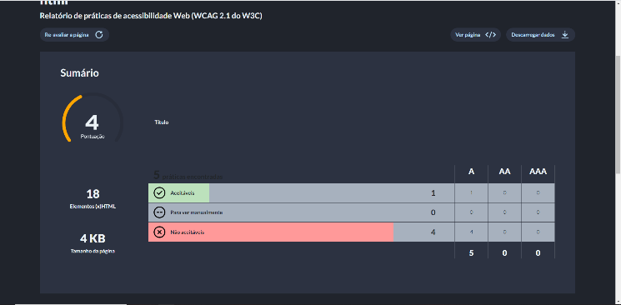
Figura 1. Pontuação de acessibilidade da página principal do site em sua primeira versão.
Com base no relatório e práticas sugeridas, realizamos as alterações nas páginas do site e refizemos uma as devidas reavaliações. Por fim, a nota da versão final foi de 8.4 o que consideramos um grau aceitável de acessibilidade para site (Figura 2).
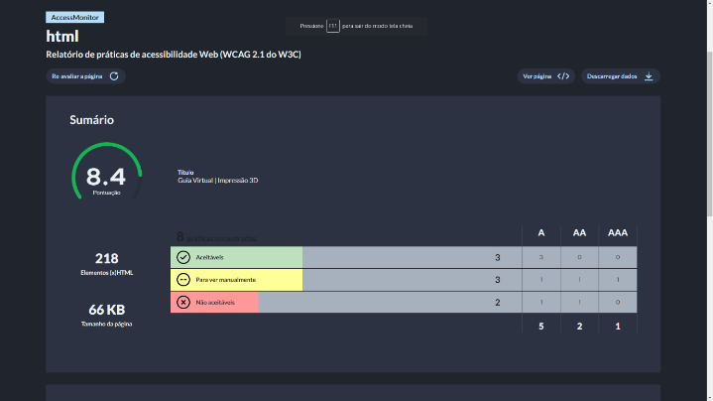Figura 2. Pontuação de acessibilidade da página principal do site em sua versão atual e versão final.
Realizamos, também, a consulta a um aluno da instituição com deficiência visual para mensurar o seu grau de satisfação em relação aos recursos de acessibilidade apresentados.
Obtivemos um retorno satisfatório do aluno e, dessa forma, consideramos o site acessível e que atendeu os objetivos do projeto e as boas práticas de acessibilidade.
Considerações Finais
Conclui-se que o site cumpriu sua proposta de ser acessível e dispor de um guia didático que ensine sobre a impressão 3D. Este guia virtual ficará disponível para acesso e planeja-se usá-lo como ferramenta de ensino e aprendizagem de estudantes com deficiência visual.
Como propostas futuras de continuidade do trabalho sugerimos a elaboração de novos guias didáticos abordando outras temáticas em consonância com as atividades acadêmicas desenvolvidas na instituição.

Agradecimentos
Agradecemos а todos os professores que nos acompanharam durante а graduação, em especial ao Prof. Hugo Eduardo Pimentel Motta Siscar, à Prof.ª Mylena Iasmim Figueiredo Pires e Prof. Me. Evandro Raphaloski que nos ajudaram a conduzir o trabalho com paciência e dedicação, sempre disponíveis para compartilhar seus conhecimentos.
Referências
AMA (2021), accessMonitor - validador de práticas de acessibilidade Web (WCAG 2.1). Disponível em: <https://accessmonitor.acessibilidade.gov.pt>. Acesso em: 04 out. 2021.
EMPIRICAL THEMES LLC (2014). Dale Free HTML5 Template. Disponível em: <https://creativebeacon.com/dale-free-html5-template/>. Acesso em: 04 set. 2021.
LAVID (2021). Suite do VLibras. Disponível em: <http://www.vlibras.gov.br/>. Acesso em 04 out. 2021.
MIRANDA, Andréa da Silva (2002). Recomendações de acessibilidade digital em cursos de educação a distância via web para portadores de deficiência visual. Dissertação de Mestrado em Ciência da Computação pelo Centro Tecnológico, Universidade Federal de Santa Catarina, Florianópolis.
SAMBATECH (2018). Plataformas digitais educacionais: seus impactos e desafio. Disponível em: <https://sambatech.com/blog/insights/plataformas-digitais-educacionais-seus-impactos-e-desafios/>. Acesso em: 26 out. 2020.
VIRTUAL GUIDE TO 3D PRINTING: A SUPPORT MATERIAL FOR TEACHING STUDENTS WITH VISUAL IMPAIRMENTS
Abstract: The main idea of ​​the work is to develop an online learning platform about 3D printing, this platform will be directed both to those who will teach people with visual impairments, as for the person who has a disability, to learn how to use a 3D printer. Therefore, the platform must provide tools and options that make it accessible and better usable to this audience. It will be essential to implement basic functions such as changing the contrast, screen reader, and changing the font size, among other functions. Finally, a vast amount of learning content about 3D printing was researched and developed, with topics from how to operate a 3D printer, how to buy a 3D printer, use modeling and slicing programs, among other things.
Keywords: 3D Printer, Visually Impaired, Accessibility.

